Making our world more productive
Linde Gas a.s.
a zákazník
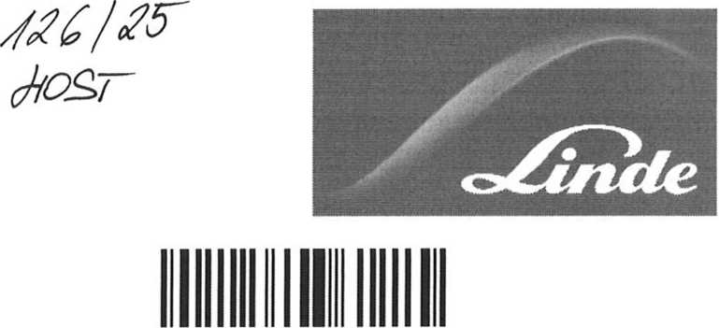

Smlouva o dlouhodobém pronájmu
Husitská 352
543 71 Hostinné
Sdružení ozdravoven a léčeben
okresu Trutnov
Procházkova 818
541 01 Trutnov
Číslo smlouvy Datum vystavení Číslo zákazníka
30336064 10.07.2025 551013730
Email : xxxxxxxxxxxxxxxx

uzavírají tuto smlouvu o dlouhodobém pronájmu lahví a dalších distribučních prostředků na technické
plyny:
- Nájemce získává jednorázovým zaplacením níže uvedeného nájemného právo užívat typ Lahve či jiného Distribučního
prostředku pronajímatele v počtu a po dobu určené níže v článku 15.
- Nájemné uhradí zákazník v hotovosti, kartou na platebním terminálu v Prodejním místě Lindě nebo bezhotovostním
převodem ve lhůtě splatnosti uvedené na faktuře, a to předem na celou dobu nájmu.
- Pronajaté Distribuční prostředky mohou být použity jen k odběru Plynů od pronajímatele, popřípadě od dodavatele
pověřeného pronajímatelem.
- Náklady na obsluhu při plnění Plynem, údržbu, servis, předepsané tlakové zkoušky Distribučních prostředků nese
pronajímatel.
- Po skončení Smlouvy (nebude-li uzavřena nová smlouva) bude účtováno denní nájemné a dodatkové nájemné podle
právě platných sazeb pronajímatele, dokud Distribuční prostředky nebudou vráceny příslušnému Prodejnímu místu
Lindě. Období pro výpočet a vznik nároku a účtování dodatkového nájemného, tj. užívání Lahví bez tzv. obrátky,
počíná běžet 3 měsíce před skončením Smlouvy.
- Pronajímatel je oprávněn zaslat nájemci v předstihu návrh na prodloužení Smlouvy v podobě faktury, která bude
specifikovat nové nájemné za dlouhodobý nájem Lahví. Pokud nájemce nezašle pronajímateli nesouhlas
s prodloužením Smlouvy do 30 dnů, Smlouva se prodlouží za cenových podmínek uvedených ve faktuře. V opačném
případě se uplatní postup dle čl. 5 výše.
- V případě ukončení Smlouvy během doby, za kterou je uhrazeno dlouhodobé nájemné, není pronajímatel povinen
uhradit nájemci jakoukoliv částku ze zaplaceného nájemného.
- Pronajímatel je oprávněn odstoupit od této Smlouvy, pokud nájemce umožní třetí osobě užívat pronajaté Distribuční
prostředky bez předchozího písemného souhlasu pronajímatele nebo jej plní jinými Plyny než od pronajímatele, nebo
nájemce přes upozornění pronajímatele užívá pronajaté Distribuční prostředky v rozporu s touto Smlouvou, nebo je-li
nájemce v prodlení s úhradou nájemného delší než 10 dní.
- Pokud je vůči smluvní straně vedeno insolvenční řízení, podala návrh na svou insolvenci, preventivní restrukturalizaci,
zrušuje se s likvidací, nebo vůči ní byla zahájena exekuce prodejem podniku, může druhá strana přerušit plnění
Smlouvy až do poskytnutí dodatečného zajištění (zálohové platba, platba v hotovosti na Prodejním místě aj.), a/nebo
odstoupit od Smlouvy s účinky ex nunc.
- Nájemce se zavazuje, že bude utajovat, nevyužije pro sebe, nesdělí či nezpřístupní (např. předložením části Smlouvy,
faktury, předávacího protokolu aj.) třetí osobě výši nájemného, specifikaci předmětu nájmu a veškeré ostatní
konkurenčně určitelné, ocenitelné a běžně nedostupné skutečnosti týkající se pronajímatele („Důvěrné informace“),
které získá na základě plnění této Smlouvy. V případě porušení tohoto závazku mlčenlivosti má pronajímateli právo
okamžitě odstoupit od Smlouvy. Závazek mlčenlivosti se nájemce zavazuje zachovávat i po dobu 12 měsíců od
skončení Smlouvy.
Zákazník svým podpisem projevuje souhlas s tím. že na jakýkoliv smluvní vztah mezi nim a společností Lindě Gas a.s. se aplikují "Všeobecné obchodní podmínky Lindě pro prodej Plynů a
nájem distribučních prostředků", zveřejněné na Prodejních místech Lindě a na webových stránkách https://www.linde-gas.cz/shop/cs/cz-ig/vseobecne-obchodni-podminky-spolecnosti.
přičemž zároveň prohlašuje, že se s jejich zněním obeznámil.
Lindě Gas a.s.
U Technoplynu 1324
198 00 Praha 9
IC: 00011754
DIČ: CZ00011754
Bankovní spojeni pro platby v CZK:
UniCredit Bank Czech Republic
and Slovakia.a.s
Č.účtu: 2113539415/2700
IBAN: CZ31 2700 0000 0021 13539415 I
BIC: BACX CZ PP E
Společnost je zapsaná u Městského soudu v Praze v Obchodním rejstříku oddíl B. vložka 411.
Bankovní spojení pro platby v EUR:
Deutsche Bank AG Můnchen
Č.účtu: 220 230667 800
BLZ: 700 700 10
IBAN: DE62 7007 0010 0230 6678 00
BIC/SWIFT:DEUTDEMMXXX
Zákaznické centrum
Telefon: 800 121 121
www.linde-gas.czinfo.cz@linde.com

Jméno zákazníka: Sdružení ozdravoven a léčeben
č. zákazníka: 551013730 30336064
10.07.2025
2/2
- Součástí této Smlouvy jsou níže uvedené Všeobecné obchodní podmínky Lindě pro prodej Plynů a nájem Distribučních
prostředků (dále jen „Podmínky“). Pojmy uvozené velkým písmenem, jenž nejsou vysvětleny v této Smlouvě, mají
význam uvedený v Podmínkách. Aplikace obchodních podmínek a jiných dokumentů nájemce na tuto Smlouvu je
vyloučena, ledaže je pronajímatel výslovně akceptuje prostřednictvím písemného a číslovaného dodatku podepsaného
oprávněnými zástupci smluvních stran.
- Tato Smlouva se řídí českým právem; spory z této Smlouvy bude rozhodovat věcně příslušný soud místně příslušný
dle sídla pronajímatele. Tato Smlouva je nezávislá na jiných smlouvách uzavřených mezi stranami, strany vylučují
aplikaci § 1727 Občanského zákoníku.
- Smluvní strany se dohodly, že má-li být tato Smlouva nebo dohoda jí měnící či doplňující v souladu se zákonem č.
340/2015 Sb., o registru smluv („ZRS“), uveřejněna prostřednictvím registru smluv, pak její uveřejnění se zavazuje
zajistit bez zbytečného odkladu, nejpozději do data převzetí Distribučních prostředků, na své náklady postupem
stanoveným v ZRS nájemce. Před uveřejněním této Smlouvy v registru smluv nájemce znečitelní ta ustanovení, která
představují výjimku z povinnosti uveřejnění podle §3 odst. 1,2 ZRS, a to jmenovitě výše nájemného a osobní údaje, vč.
podpisových vzorů zástupců smluvních stran.
- Podpisem Smlouvy smluvní strany stvrzují, že Smlouva je výsledkem jejich vzájemného vyjednávání, nájemce
prohlašuje, že měl možnost ovlivnit její podmínky, byl seznámen s obsahem Podmínek a dalších dokumentů, na které
Podmínky odkazují, a tudíž se neuplatní ustanovení § 1799 a § 1800 Občanského zákoníku o smlouvách uzavíraných
adhezním způsobem.
- Specifikace typu pronajímaných Distribučních prostředků, délka pronájmu a výška nájemného:

Číslo Název produktu/ Počet Počátek Konec Nájemné/kus

produktu SKP/Taric No. pronajatých smlouvy smlouvy

kusů
7450104 NÁJEM LAHVE LIV LÉČIVA-1 ROK 01.08.2025 31.07.2026

